Załącznik do uchwały Nr 27/16 Komitetu Monitorującego Regionalny Program Operacyjny dla Województwa Dolnośląskiego na lata 2014 - 2020 z dnia 10 marca 2016 r.

Protokół z VII posiedzenia Komitetu Monitorującego Regionalny Program Operacyjny dla Województwa Dolnośląskiego na lata 2014-2020 w dniu 7 stycznia 2016 r.
Otwarcie posiedzenia i przywitanie członków Komitetu Monitorującego RPO WD
Posiedzenie Komitetu Monitorującego Regionalny Program Operacyjny dla Województwa Dolnośląskiego na lata 2014-2020 odbyło się dnia 7 styczynia 2015 r. Rozpoczęło się
o godz. 10.30 w sali 122 w budynku Urzędu Marszałkowskiego. W posiedzeniu uczestniczyło 39 osób z prawem do głosowania, obserwatorzy, a także zaproszeni goście.
Posiedzenie Komitetu otworzył Pan Marszałek Cezary Przybylski. Przewodniczący powitał przybyłych gości i przekazał informację dotyczącą aktualnego stanu przygotowań do wdrażania nowej perspektywy:
- 28 grudnia br. Zarząd Województwa Dolnośląskiego przyjął zaktualizowany Szczegółowy Opis Osi Priorytetowych Regionalnego Programu Operacyjnego Województwa Dolnośląskiego 2014-2020 (SZOOP RPO WD). Wprowadzone zmiany dotyczyły przede wszystkim aktualizacji załączników SZOOP, pełna informacja została zamieszczona na stronie internetowej programu.
- 28 grudnia br. nastąpiła również zmiana Harmonogramu naborów wniosków o dofinansowanie w trybie konkursowym w ramach RPO WD 2014-2020. Zmianie uległa data planowanego ogłoszenia o konkursie
w Działaniu 3.5 Wysokosprawna kogeneracja - z dnia 28 grudnia 2015 r. na dzień 26 luty 2016 r. Przesunięcia terminu ogłoszenia konkursu wynika
z niewyjaśnionych nadal z Komisją Europejską zagadnień związanych
z możliwością dofinansowania „zwykłych” sieci ciepłowniczych tj. nie stanowiących elementu efektywnego systemu ciepłowniczego. Szczegółowy aktualny harmonogram znajduje się na stronie internetowej programu.
- W grudniu i na początku stycznia instytucja zarządzająca oraz instytucje pośredniczące ogłosiły 14 konkursów o dotacje z RPO WD dla poniższych działań:
- Działanie 2.1 E-usługi publiczne
- Działanie 7.1 Inwestycje w edukację przedszkolną, podstawową
i gimnazjalną (Infrastruktura przedszkolna)
- Działanie 8.7 Aktywne i zdrowe starzenie się
- Działanie 10.2 Zapewnienie równego dostępu do wysokiej jakości edukacji podstawowej, gimnazjalnej i ponadgimnazjalnej
Przewodniczący poinformował również, iż wychodząc naprzeciw oczekiwaniom wnioskodawców, Instytucja Zarządzająca RPO WD oraz Dolnośląski Wojewódzki Urząd Pracy
podjęły decyzję o przedłużeniu terminów składania wniosków o dofinansowanie w kilku ogłoszonych naborach.

Następnie Marszałek Cezary Przybylski przekazał ogólne informacje o przebiegu konsultacji kryteriów wyboru projektów: W toku konsultacji projektu kryteriów, będących przedmiotem dzisiejszego posiedzenia, wpłynęły 72 uwagi do proponowanych kryteriów, w tym
51 uwag do działań finansowanych z Europejskiego Funduszu Rozwoju Regionalnego,gdzie:
– uwzględniono 19 uwag,
- częściowo uwzględniono 9 uwag,
- nie uwzględniono 11 uwag,
- wyjaśnienia zostały przekazane do 9 uwag,
- 3 uwagi przekazano w formie komentarza.
Dla działań finansowanych z Europejskiego Funduszu Społecznego wniesiono 21 uwagi,
z tego:
- uwzględniono 13 uwag,
- 1 uwagę częściowo uwzględniono,
- nie uwzględniono 4 uwag,
- 3 uwagi przekazano w formie komentarza
Przewodniczący przekazał informację, iż o szczegółach poinformują pracownicy przy omawianiu poszczególnych działań.

Głosowanie nad przyjęciem porządku obrad.
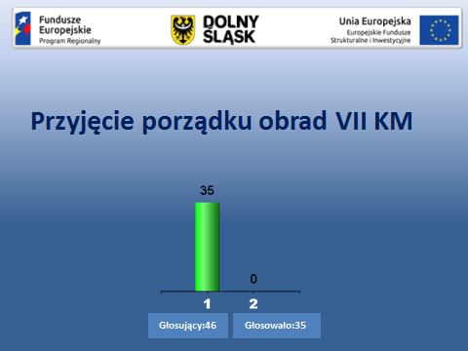

Głosowanie nad przyjęciem protokołu z V posiedzenia Komitetu Monitorującego, które odbyło się 6 listopada 2015 r. – do treści protokołu nie zgłoszono uwag. Protokół został przyjęty jednogłośnie.
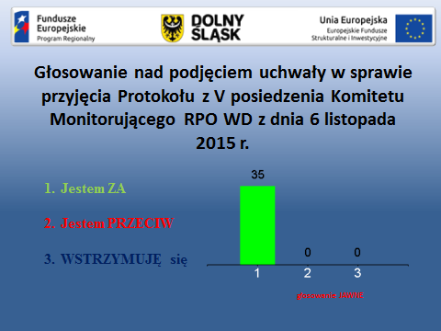
Poniżej: informacja związane z omówieniem uwag do kryteriów wyboru projektów
w ramach RPO WD 2014-2020, uwagi zgłoszone do poszczególnych grup kryteriów oraz wyniki głosowań.
Kryteria specyficzne formalne i merytoryczne do Działania 1.1 „Wzmacnianie potencjału B+R i wdrożeniowego uczelni i jednostek naukowych –– omówiła pani Pani Hanna Gaczyńska- Piwowarska – przedstawiciel Wydziału Zarządzania RPO..
Pan Sławomir Sobieszek - Dyrektor Wydziału Zarządzania RPO – dokonał wprowadzenia informując, iż jest to specyficzne działanie, ponieważ konkurs jest ograniczony do projektów, które są wpisane do Kontraktu Terytorialnego i wcześniej uzgodnione
z Ministerstwem Nauki i Szkolnictwa Wyższego oraz Ministerstwem Rozwoju.
Pani Hanna Gaczyńska- Piwowarska przekazała również informację, iż kryterium „poziom współfinansowania projektu ze źródeł prywatnych” w wyniku uwag zostało zmienione na kryterium premiujące, które brzmi „poziom współfinansowania projektu przez przedsiębiorstwo”. W tym przypadku zarówno KE jak i Ministerstwo Rozwoju (MR) zgłosiło uwagę, aby ograniczyć zasięg tego kryterium do finansowania wyłącznie ze źródeł przedsiębiorcy. Uwaga została uwzględniona.

Uwagi/pytania zgłoszone podczas posiedzenia:
- Pan Rafał Pawełczak - przedstawiciel Rady Głównej Szkolnictwa Wyższego odniósł się do kryterium wkładu własnego beneficjenta w wysokości 50% . Zapytał,czy w tym przypadku chodzi o wkład własny, który jest opisany jako wkład własny do działalności gospodarczej. Pytanie drugie dotyczyło kryterium „poziom współfinansowania projektu przez przedsiębiorstwo”, gdzie pan R. Pawełczak odwołał się do uwagi zgłoszonej przez KE, doprecyzowując, że przedsiębiorcą może być również inna jednostka publiczna (zgodnie z zapisami Rozporządzenia KE 651 Br 651/2014 z dnia 17 czerwca 2014 r. ), podając jako przykład np. inną szkołę, która mogłaby wnieść wkład w dany projekt i wówczas byłby on potraktowany jako wkład własny od przedsiębiorcy. W opinii pana R. Pawełczaka należy doprecyzować, o jaki dokładnie wkład własny chodzi.
Odpowiedzi udzieliła pani Hanna Gaczyńska – Piwowarska wyjaśniając, iż w przypadku pierwszego pytania chodzi o część gospodarczą projektu.

Pani Magdalena Bednarska-Wajerowska - Dyrektor Wydziału Koordynacji Polityki Regionalnej wyjaśniła, iż można zastosować taki zapis, iż nie będzie premiowane
w kryteriach wniesienie wkładu własnego poprzez jednostki publiczne prowadzące działalność gospodarczą.
W przypadku drugiego pytania podczas posiedzenia zapadłą decyzja, aby dodać stosowny zapis doprecyzowujący kryterium –współfinansowanie projektu przez jednostki publiczne prowadzące działalność gospodarczą nie będzie premiowane w tym kryterium.
- Pan Rafał Pawełczak zapytał o kwestię konsorcjów naukowo-biznesowych.
Odpowiedzi udzielił pan Sławomir Sobieszek wyjaśniając, iż w tym przypadku jest to problem formalny, gdyż w momencie negocjowania Programu nie było jeszcze przepisów dot. pomocy publicznej. Komisja Europejska dopuszcza jednak wspólną realizację projektu przez jednostkę naukową i przedsiębiorcę. Na podobnych zasadach funkcjonują konkursy ogłaszane przez Program Operacyjny Inteligentny Rozwój, gdzie taki zapis dopuszcza wprost konsorcja biznesowo-naukowe. Wyjaśnił też, iż nie ma przeszkód merytorycznych, aby o taki zapis uzupełnić również RPO 2014-2020, tym bardziej, iż przepisy wytycznych dot. pomocy publicznej dopuszczają takie działanie. Zapytanie takie zostało skierowane do KE, w tej chwili czekamy na odpowiedź i zajęcie stanowiska w tej sprawie.
Pan Rafał Pawełczak zwrócił również uwagę, opierając się na doświadczenia jednego
z konkursów realizowanychw ramach POIR, aby zwrócić uwagę na zapisy kryteriów, które mogłyby spowodować, iż żaden przedsiębiorca nie będzie zainteresowany udziałem w takim konkursie, gdyż nie będzie miał żadnej korzyści, aby uczestniczyć w takim projekcie.
- Pan Marcin Kowalski – przedstawiciel Konfederacji Lewiatan zgłosił uwagę, aby wprowadzić w kryteriach, a nie jedynie w regulaminie konkursu, konkretny zapis dot. możliwości współpracy przedsiębiorstw i jednostek badawczych. Jest to ważny zapis, który ma pokazać, czy jest gotowość współpracy przedsiębiorstw i jednostek badawczych. Zapis taki powinien być sformułowany precyzyjnie, ponieważ są to projekty skomplikowane zarówno w przygotowaniu, jak i w realizacji.
Wyniki głosowania cząstkowego:
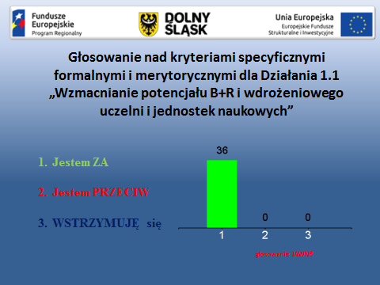
Kryteria specyficzne formalne i merytoryczne do Działania 3.3 „Efektywność energetyczna w budynkach użyteczności publicznej i sektorze mieszkaniowym”, typ 3.3 A Projekty związane z kompleksową modernizacją energetyczną budynków użyteczności publicznej – omówił pan Filip Baranowski – pracownik Wydziału Zarządzania RPO.
Uwagi/pytania zgłoszone podczas posiedzenia:
- Pan Rafał Pawełczak zapytał czy audyt energetyczny będzie realizowany również po zakończeniu projektu, aby zweryfikować, czy wskaźniki zostały zrealizowane i czy nie ma podstaw, aby cofnąć dofinansowanie w momencie, gdy audyt po zakończeniu wykaże, iż wskaźniki nie zostały osiągnięte.
Odpowiedzi udzielił pan Filip Baranowski, potwierdzając, iż podsumowujący audyt energetyczny został przewidziany, aby ocenić, czy efekt projektu został osiągnięty. Nie jest to jednak zapis, który mógłby stanowić kryterium, a stosowny zapis został wprowadzony do Szczegółowego Opisu Osi Priorytetowych RPO WD 2014-2020 (Szoop). Na etapie oceny projektu, wnioskodawca będzie musiał przedstawić pierwszy audyt.Wypowiedź uzupełnił dyrektor S.Sobieszek, który potwierdził,iż faktycznie zawsze sprawdzane jest, czy wskaźniki zostały osiągnięte, jednak stosowne zapisy dotyczące tej kwestii są wprowadzane do regulaminu konkursu, a nie do kryteriów.
- Pan Radosław Gawlik – przedstawiciel organizacji pozarządowej działającej na rzecz promowania równości szans płci podkreślił, iż omawiane działanie i kryteria do niego są bardzo istotna kwestią dla wszystkich osób zajmujących się ekologią i ochroną środowiska.Pan R. Gawlik podkreślił, iż wypowiada się w tym momencie jako przedstawiciel grupy walczącej ze smogiem. W tym działaniu chodzi o kotły spadające biomasę.Pan Gawlik wyraził obawę, iż kotły niespełniające wymogów i norm, mogą spalać wszystko, np. odpady.W tym miejscu odwołał się do rozporządzenia KE, dot. norm emisyjnych,które zaczną obowiazywać dopiero w roku 2020, a więc
w momencie, gdy środki z UE na ten cel zostaną juz rozdysponowane i zaproponował, aby rozważyć wprowadzenie takich uregulowań w kryteriach już w tym momencie. Byłoby to dobre rozwiązanie również ze względu na zostrzenie norm dla producentów pieców. Miałoby to posłużyć poprawie jakości powietrza.
W odpowiedzi na ten postulat pan Filip Baranowski zwrócił uwagę, iż taki zapis został ujęty w zapisach Programu i będzie stosowany.
- Pan Krzysztof Smolnicki - przedstawiciel organizacji pozarządowej z obszaru OZE
i energeryki (Fundacja EkoRozwoju) zwrócił uwagę na kwestię ubóstwa energetycznego, a w szczególności na fakt, iż problematyczna jest definicja tego pojęcia.Wyraził opinię, iż uwga KE dot. tego zagadnienia jest słuszna.
Pan Filip Baranowski przypomniał, iż kryteria dyskutowane podczas tego posiedzenia odnoszą się tylko do budynków użyteczności publicznej, gdzie kwestia ubóstwa energetycznego nie do końca ma zastosowanie.Podkreślił również, iż w momencie pracy nad kryteriami do działania dot. budynków wielorodzinnych liczy na współpracę właśnie z przedstawicielami organizacji pozarządowych zajmujących się ekologią, a w szczególności w tej tematykyce. Wypowiedź uzupełnił dyr. S. Sobieszek, który zwrócił uwagę, ze praca nad tymi kryteriami będzie wymagała doprecyzowania takich kwestii, których nie ma w ustawie czy innych przepisach.Trzeba będzie stworzyć precyzyjną definicję ubóstwa energetycznego, aby zapobiec ewentualnym odwołaniom.
Przewodniczący podsumował tę część spotkania, aby zagadnienia, o których mowa powyżej zostały przedmiotem prac grupy roboczej ds. zrównoważonego rozwoju.

Wyniki głosowania cząstkowego:
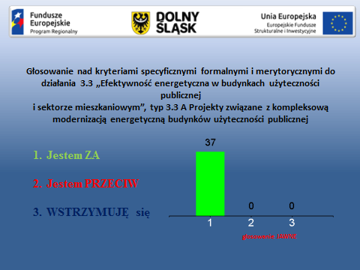
Kryteria dostępu i premiujące do Działanie 9.1 „Aktywna integracja” –dla typu operacji
A i C omówiła pani Aleksandra Kondracka - przedstawiciel Wydziału Zarządzania RPO.
Pani A. Kondracka omawiając kryteria przekazala ważną informację Ministerstwa Rodziny, Pracy i Polityki Społecznej, iż została anulowana akredytacja Ośrodkom Wsparcia Ekonomii Społecznej (OWES). W związku z tym IZ RPO proponuje autokorektę tego kryterium poprzez możliwość wybrania opcji „nie dotyczy”. W regulaminie konkursu zostanie zdefiniowane to sformułowanie. Dzięki dodaniu opcji „nie dotyczy”, wnioskodawcy nie bedą zobowiązani do współpracy z OWES, w związku z newyjasnionym statusem OWES-ów.
Uwagi/pytania zgłoszone podczas posiedzenia:
- Pan Arkadiusz Czocher – przedstawiciel Dolnoślaskiej Fedreracji Organizacji Pozarządowych wyraził zaniepokojenie, iż o jednostkach OWES myślimy tylko
w kategorii podmiotów akredytowanych i dotowanych. Mogą one przecież nadal działać, mimo braku akredytacji. Pan A. Czocher poinformował również, iż wg jego wiedzy to Ośrodki Pomocy Społecznej szukają dla siebie potencjalnych klientów do realizacji projektów, aby znaleźć odpowiednia grupę do zatrudnienia, gdyż taki wymóg ich dotyczy. Zgłosił postulat, aby nie zmieniać tego kryterium, z uwagi na to, aby współpraca śródsektorowa nadal się odbywała, niezależnie od tego, czy jest możliwe dofinansowanie OWES czy nie.
- Pan Arkadiusz Czocher poruszyl również temat ilości składanych projektów. W jego opinii jest to niepotrzebne „zapychanie” systemu dużą ilością wniosków, z których nie każdy musi być dobry jakościowo. To powoduje, iż np. wydłuża się czas oceny, a tym samym czas od uruchomienia naboru do momentu, gdy fundusze trafiają faktycznie na rynek do beneficjentów.Podsumowujac stwierdził, iż wnioskodawca powinin dążyć do złożenia jak najlepszego wniosku jakościowo, a nie jak największej ilości wniosków o średniej jakości.
- Pan Tomasz Sołowiej - przedstawiciel Unii Metropolii Polskich/ZIT WrOF odniósł się do wypowiedzi pana A. Czochera. W kwestii ilości wniosków wyjaśnił, że nie chodzi
o to, by składać dużą ilość wniosków dotyczących tego samego obszaru. Zgłosił on postulat, aby było możliwe składanie więcej niż jednego wniosku w danym konkursie z założeniem, że nie chodzi o to by dotyczyły dokładnie tego samego problemu.
W kwestii współpracy z OWES pan T. Sołowiej zawnioskował o to, aby mieć możliwość wyboru, czy chce się taką współpracę nawiązać. Tym samym zaproponował, aby nie wprowadzać proponowanej autopoprawki do zapisu kryteriów.
Pani Aleksandra Kondracka odniosła sie do zgłoszonych postulatów. Potwierdziła, iż co do zasady faktycznie wytyczne nakładają obowiązek współpracy OWES do nawiązania współpracy ze wszystkim beneficjentami działania 9.1 i 9.2 w województwie, w celu upowszechniania wiedzy w sektorze przedsiębiorczości ekonomicznej. Taki wymóg w ramach działania 9.1 jest po to, aby zarówno beneficjent jak i OWES byli zobowiązani do współpracy.
- Pan Arkadiusz Czocher zgłosił postulat, aby kwestie współpracy z OWES doprecyzowac w regulaminie konkursu.
Do powyższego posulatu pana A. Czochera przychylili się również inni członkowie KM (pan. Marek Pasztetnik przedstawiciel Zachodniej Izby Gospodarczej, pani Izabela Łuków – przedstawiciel Dolnośląskiego Ośrodka Polityki Społecznej oraz pani Renata Granowska – przedstawiciel DIP).

Wyniki głosowania cząstkowego:
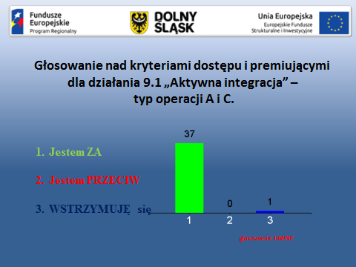
Wyniki głosowania nad podjęciem uchwały w sprawie zatwierdzenia zmian w „Krytreriach wyboru projektów w ramach Regionalnego Programu Operacyjnego Województwa Dolnośląskiego na lata 2014-2020”:
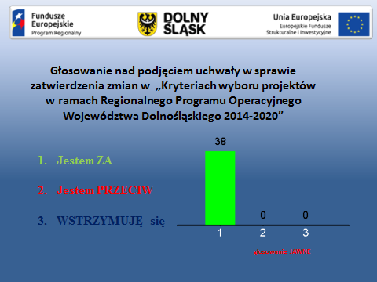
Sprawy różne.
Pani Dyrektor Wioletta Susmanek przedstawiła wstępny plan posiedzeń KM i zwróciła się do członków KM z prośbą o zgłaszanie zagadnień, które mogłyby być również przedmiotem posiedzeń Komitetu w pierwszym półroczu 2016 r.
Istotnie kwestie poruszone w tej części poisedzenia:
- Pan Arkadiusz Czocher – zawnioskował o udzielenie informacji nt. poprawnego funkcjonowania generatora wniosków o dofinansowanie. Zapytał również o to, w jaki sposób należy zabezpieczyć realizację wskaźników, biorąc pod uwagę wady Generatora i związane z tym opóźnienia.Ponadto zapytał o możliwość przeprowadzenia audytu w sprawie wad Generatora.

Marszałek Cezary Przybylski poinformował, iż członkowie otrzymali przed posiedzeniem wydruk przygotwanej w tej sprawie informacji, którą przygotował Wydział Informatyki
i Systemów Informatycznych UMWD. Pismo stanowi załącznik do protokołu.
Następnie głos w tej sprawie zabrał pan Sławomir Lasota – Dyrektor Wydziału Informatyki
i Systemów Informatycznych informując, że aktualnie usuwane są na bieżąco problemy techniczne. Poinformował również, iż prace z nowym wykonawcą Generatora prowadzone są od 21 grudnia. Nie mógł jednak zadeklarować konkretnych terminów. Przewodniczący poprosił jednak o podanie konkretnego terminu rozwiązania problemow technicznych.
W odpowiedzi pan S. Lasota podał daty 11-12 stycznia. Poinformowal dalej, iż problemy zgłaszane przez beneficjentów rozwiązywane są na bieżąco i są już prawidłowo złożone wnioski. Zapewnił również, iż obok bieżącego rozwiązywania problemów trwają prace nad optymalizacją całego systemu, aby narzędzie działało prawidłowo. Marszałek zwrócił sie
z pytaniem, czy do 12 stycznia zostanie w tej sprawie przekazana informacja. Pan S. Lasota potwierdził ten termin.
- Pan Marcin Kowalski złożył formalny wniosek o to, czy jest możliwe aby w ramach aplikacji było możliwe, aby studium wykonalności mogłoby być osobnym załącznikiem, jak to jest praktykowane w niektórych województwach.
- Pan Marcin Kowalski zapytał o nabory realizowane przez ZIT WroF. Dodał, iż formułuje to pytanie w imieniu dolnośląskich przedsiębiorców. Zapytał, w jaki sposób ZIT chce poprawić zainteresowanie konkursami, biorąc pod uwagę już ogłoszone konkursy, które nie cieszyły się dużym zainteresowaniem, a ich konsekwencją jest brak lub niewielka liczba złożonych wniosków.
Odpowiedzi na pierwsze pytanie udzieliła pani Katarzyna Koper – Z-ca Dyrektora Departamentu DEF. Wyjaśniła, iż na kanwie dotychczasowych doświadczeń oraz uwag zgłaszanych przez ekspertów dotychczas oceniających wnioski, stwierdzono, iż w studium wykonalności powinny znaleźć się jedynie pewne elementy. Jest to działanie wynikające
z dotychczasowego doświadczenia, kiedy to studia wykonalności były dokumentami niezmiernie obszernymi. Potwierdziła zasadność pytania i zobowiązała sie do ustalenia
z Wydziałem Wdrażania EFFR, technicznego rozwiązania tej kwestii. Wypowiedź uzupełniła dyrektor M. Bednarska - Wajerowska, która doprecyzowala, iż kwestia kwalifiowalności studium wykonalności polega na tym, że w momencie gdy tworzone jest tzw. „pełne”(„duże”) studium wykonalności do projektu jako osobny dokument, będzie onokwalifikowalne. Jeśli zaś beneficjent nie sporządza studium jako osobnego dokumentu, tylko zamieszca je w zakładce Generatora, składając wniosek, wówczas nie będzie ono sfinansowane z dotacji RPO WD.. Podkreśliła, że zgodnie
z zasadami UE, kosztami kwalifikowalnymi nie mogą być elementy wchodzące w skład wniosku o dofinansowanie. Z tego tzw. „dużego” studium wykonalności można przepisać najważniejsze informacje do zakładki w formularzu wniosku.
- Pani Bożena Skibicka zwróćiła uwagę,aby doprecyzować, co oznacza tzw. duże studium wykonalnosci.
- Pan Marcin Kowalski zwrócił sie do Przewodniczącego KM z informacją, iż mimo uzyskanych tu wyjaśnień w tej kwestii zwróci się z wnioskiem pisemnym w tej sprawie.Przewodniczący poprosił jednak, aby aby przedmiotowe pytanie było jasno sprecyzowane.
- Pan Radosław Gawlik zaproponował rozwiązanie, aby kwalifikowalne było takie studium wykonalności, które zostało zlecone odpowiedniej firmie, która je wykonała.

Na drugie pytanie p. Kowalskiego odpowiedzi udzieliła pani Justyna Molendo- Wieczorkiewcz – przedstawiciel ZIT WroF. Zwróciła uwagę że były to pierwsze konkursy i z mniejszymi alokacjami niż konkursy horyzontalne. Podkreśliła, iż ZIT jest nowym narzędziem, jednak z każdym konkursem jest coraz większa świadomość wnioskodawców i chęć składania wniosków w ramach konkursów ogłąszanych przez ZIT WroF. Poinformowala również, iż jako działanie informacyjne, planowana jest m.in. konferencja dla przedsiębiorców.
- Pan Marcin Kowalski zwrócił się z prośbą o pisemną odpowiedź ZIT WroF, w jaki sposób zamierza rozwiązać kwestię niewielkiego zainteresowania ogłaszanymi konkursami dla przedsiębiorców.
- Pani Justyna Wieczorkiewicz - Molendo - podkreśliła, iż przedstawieciele ZIT WroF przyjmą wszelkie uwagi, które mogą doprowadzić do poprawy sytuacji. Zwróciła również uwagę, że pan Marcin Kowalski jest w radzie ZIT-u, czyli organie opiniodawaczym, wobec czego, może wnieść to zagadnienie jako temat, którym Rada ZIT może się zająć i wspólnie wypracować wzór postępowania, aby kolejne konkursy cieszyły sie większym zainteresowaniem.
- Pani Maria Mika – przedstawiciel Dolnośląskiej Federacji Organizacji Pozarządowych zadała pytanie dot. wyboru ekspertów powołanych do oceny wniosków. Czy jest juz gotowa lista ekspertów i czy przewidziano szkolenia dla ekspertów.
Pani Dyrektor DEF - Wioletta Susmanek – poinformowała, iż lista wybranych ekspertów została opublikowana na stronie interentowej. Natomaist pani Renarta Granowska – Dyrektor DIP poinformowała, że w ramach DIP, jest już zakończona ocena technicznia wniosków, której dokonują pracownicy DIP. Lista ekspertów dostępna jest od początku grudnia. Eksperci przeszli szkolenia i są gotowi do powołania w celu oceny wniosków.

Kończąc spotkanie, Przewodniczący KM poinformował, że projekt jest współfinansowany ze środków Unii Europejskiej - Europejskiego Funduszu Społecznego oraz ze środków Samorządu Województwa Dolnośląskiego w ramach Pomocy Technicznej Regionalnego Programu Operacyjnego Województwa Dolnośląskiego 2014-2020 oraz pożegnał przybyłych gości.

Załączniki do protokołu:
1. Odniesienie do uwag omawiane podczas posiedzenia do Działania 1.1. „Wzmacnianie potencjału B+R i wdrożeniowego uczelni i jednostek naukowych.
2. Odniesienie do uwag omawiane podczas posiedzenia do Działania 3.3 „Efektywność energetyczna w budynkach użyteczności publicznej i sektorze mieszkaniowym”, typ 3.3 A Projekty związane z kompleksową modernizacją energetyczną budynków użyteczności publicznej.
3. Odniesienie do uwag omawiane podczas posiedzenia do Działania 9.1 „Aktywna integracja” –dla typu operacji A i C.
4. Pismo ws. Genaratora Wniosków o Dodinansowanie przekazane członkom KM podczas posiedzenia w dniu 7 stycznia.

Głosowania odbywały się przy pomocy elektronicznego systemu do głosowania, a szczegółowe wyniki dostępne są w Sekretariacie Komitetu Monitorującego RPO WD.W trakcie posiedzenia zmieniała się liczba osób obecnych na sali, jednak kworum wymagane do zatwierdzania uchwał było zapewnione podczas całego posiedzenia. W głosowaniach kolumna 1 oznacza głosowanie „tak”, kolumna 2”nie. Kolumna 3”wstrzymuję się od głosu”, chyba, że zaznaczono inaczej.
Tabele ze szczegółowym wyjaśnienem omawianych uwag stanowią załącznik do protokołu.

